LAGARTAS E PLANTAS HOSPEDEIRAS DE LEPIDÓPTEROS (PAPILIONIDAE, PIERIDAE, SATURNIDAE, NOTODONTIDAE E ARCTIIDAE) ENCONTRADAS NA RESERVA NATURAL RIO CACHOEIRA, ANTONINA, PR

Emerson Luis Pawoski da Silva (PIC, Fundação Araucária)

Unespar/Campus Paranaguá, emprovoski@gmail.com
José Francisco de Oliveira Neto (Orientador)
Unespar/Campus Paranaguá, jose.neto@unespar.edu.br

Palavras-chave: Lepidoptera; Ecologia; Vegetação.

1. INTRODUÇÃO

A Floresta Atlântica, junto da Floresta Amazônica, é um dos biomas brasileiros com maior destaque nacional, no que se refere à riqueza e diversidade de espécies. Sendo que essas espécies são mantidas pela umidade do Oceano Atlântico que se encerra parcialmente na região do Escudo do Paraná, pela variedade topográfica e de solos, que permitem a existência de muitos nichos ecológicos (RIBEIRO et al, 2009; SCHMIEGELOW, 2004). Compreendendo a maior parte da costa brasileira, e estando entre o estado Rio Grande do Norte e Rio Grande do Sul, essa formação tem maior extensão nas regiões sul e sudeste do país, onde há maior grau de conservação pela grande quantidade de Unidades de Conservação (INVITTI et al, 1999; SEMA, 1995). A importância do inventário ou guia de espécies locais reside no manejo de Unidades de Conservação. Para uma gestão consoante a essa biodiversidade e dessa maneira, muitos pesquisadores fazem o levantamento de diferentes grupos e fornecem esses resultados a instituições e ao publico em trabalhos de biologia da conservação (CULLEN et al, 2004).
Contendo 7.302 espécies de animais, o Brasil possui cerca de 70% da fauna mundial com 16% dos grupos taxonômicos, embora se acredite que esses números sejam subestimados. A maior parte dessas descrições é de insetos, onde se destacam Lepidoptera (LEWINSOHN, 2005). Esse grupo, além de bioindicador, é membro da teia trófica e age como polinizador exclusivo de algumas famílias vegetais, mas, ainda pouco é estudado sobre esses animais (BUZZI, 2010; CULLEN et al, 2004). Essa fauna também é bastante representativa na Floresta Atlântica, ao possuir 66% das espécies brasileiras, fazendo com que seja um importante local de estudo (BROWN & FREITAS, 2000).
Pesquisas com Lepidoptera podem ser realizadas para todas as fases do desenvolvimento, ou seja, para os ovos; as lagartas; as pupas, ou ainda para os adultos. Sendo esses últimos hábeis a reprodução, no entanto a fase mais longa e onde o indivíduo se encontra mais vulnerável é a de lagarta. Nessa fase a movimentação é mínima se comparada aos adultos e há necessidade de constante busca de alimento, o que os faz expostos a predadores e parasitas (ALMEIDA & FREITAS, 2012). Conquanto considere-se o bioma no entendimento da ecologia dessa fauna, sabe-se da importância dos microclimas, que interferem na dispersão e comportamento da mesma (BONEBRAKE et al, 2010; CHAUVIN, 1967). Para o estudo dessa fauna podem ser usadas redes entomológicas para captura de adultos ou pela coleta manual de imaturos. A identificação pode ser feita por biologia molecular e pela morfologia, seja por aspectos externos ou por órgãos reprodutivos (ALMEIDA et al, 1998). Pela facilidade de manuseio e apresentáveis resultados, o estudo com lagartas é bastante recomendado em fragmentos florestais para o manejo dos mesmos (CULLEN et al, 2004).

2. METODOLOGIA

A Reserva Natural da Guaricica se localiza na cidade de Antonina no Estado do Paraná (25º18'49.14'' S 48º41'44.06'' O). É uma Unidade de Proteção Integral mantida pela Sociedade de Pesquisa em Vida Selvagem e Educação Ambiental, sendo criada por essa e pela The Nature Conservancy em 1991. A reserva é parte da Área de Proteção Ambiental de Guaraqueçaba, onde ocorrem pesquisas científicas, ecoturismo e visitas escolares, embora sejam necessários permissão legal e seguro de vida para acesso ao local (SPVS, 2017). A região (Figura 1) observada foi classificada com duas formações florestais: Floresta Ombrófila Densa de Terras Baixas e Floresta Ombrófila Densa Sub-Montana, com clima Cfa, na designação Köppen-Geiger, sendo relacionada a muitos rios e riachos (IBGE, 2012).
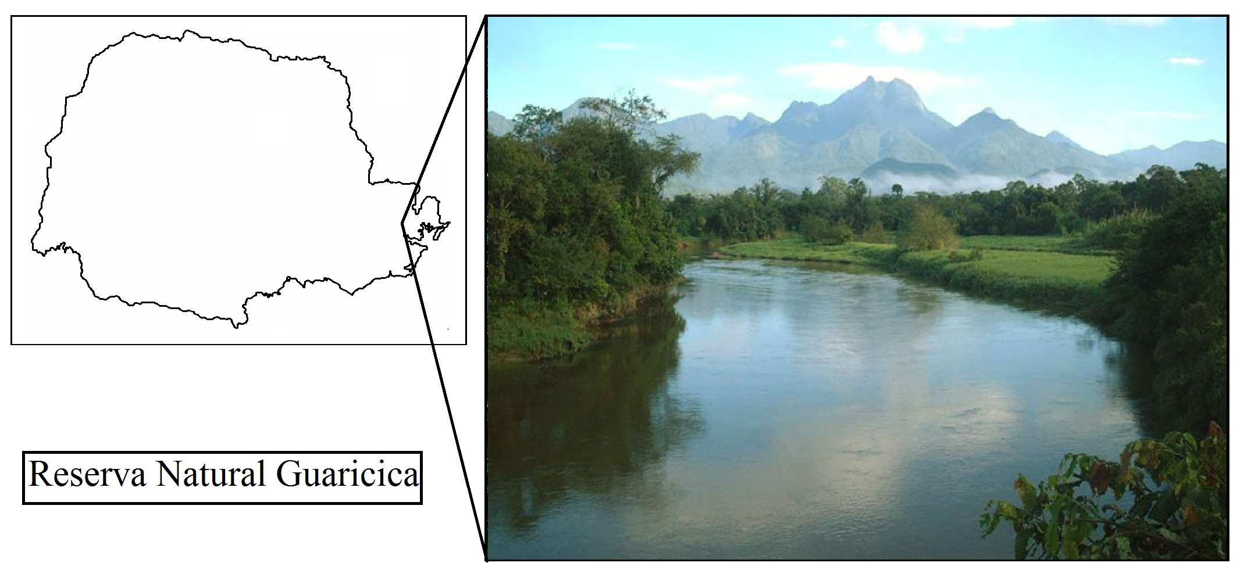
Figura 1: Localização da Reserva Natural Guaricica em Antonina, Paraná, Brasil. Fonte: SPVS.

Realizou-se a coleta quinzenalmente de julho de 2016 a junho de 2017, em horários de maior iluminação, como de 10:00 as 14:00. Na área buscou-se por imaturos, ovos e lagartas, de Lepidoptera preferencialmente de Papilionidae, Pieridae, Saturnidae, Notodontidae e Arctiidae, pela falta de informações sobre as mesmas (ALMEIDA & FREITAS, 2012), mas, indivíduos de famílias também foram capturados. Os animais foram percebidos nas folhas por sinais de herbivoria ou pelos ovos, nas porções adaxiais e abaxiais das folhas.
Os espécimes foram criados em potes plásticos em domicilio, sendo alimentados com as plantas hospedeiras, até os instares em que pudessem ser identificados os taxa. A determinação de Lepidoptera (BUZZI, 2010) e plantas hospedeiras (SOUZA & LORENZI, 2012) ocorreram via chaves de identificação e comparação com publicações sobre a reserva.
A conservação dos espécimes foi realizada em frascos de vidro, com imersão em álcool 70% (ALMEIDA et al, 1998) e deposição no Laboratório Multidisciplinar de Estudos Animais da Universidade Estadual do Paraná –Campus Paranaguá, para complementar a montagem de um guia de espécies de Lepidoptera do Paraná e Santa Catarina.

3. RESULTADOS

Identificou-se no presente trabalho 5 familias, sendo essas Arctiidae, Lasicampidae, Papilionidae, Saturniidae e Sphingidae, para 16 taxa, sendo 9 identificados, e determinou-se, igualmente, as plantas hospedeiras para cada espécime.

Tabela 1: Taxa de Lepidoptera capturados na Reserva Natural Guaricica em Antonina-PR.
Famílias/ Espécies | Planta hospedeira
ARCTIIDAE
Morfoespécie 1 | ASTERACEAE  Vernonanthura sp.
Morfoespécie 2 | ASTERACEAE  Vernonieae 1
LASIOCAMPIDAE
Morfoespécie 1 | LAURACEAE  Nectandra sp.
PAPILIONIDAE
Battus polydamas | ARISTOLOCHIACEAE  Aristolochia macroura
Heraclides astyalus | RUTACEAE  Citrus sp.
Heraclides hectorides | RUTACEAE  Citrus sp.
Mimoides lysithous | ANNONACEAE  Annona sp.
SATURNIIDAE
Automeris sp. | MELIACEAE  Melia sp.
SPHINGIDAE
Eumorpha pandorus | VITACEAE  Cissus sp.

A relação ecológica entre plantas hospedeiras da família Asteraceae com as lagartas da família Arctiidae (Figura 2) ressaltou a importância da pesquisa na reserva, pois, a associação entre herbivoria e visitação floral, para Vernoniae (RECH et al, 2014) é pouco estudada (TARTAGLIA & HANDEL, 2014). A resposta de esquiva observada, onde as lagartas penduravam-se em fios de seda, pode ser um comportamento relacionado a fuga de predadores (PRICE et al, 2011). Não foi possível a determinação das espécies por seres animais crípticos (ALMEIDA & FREITAS, 2012).

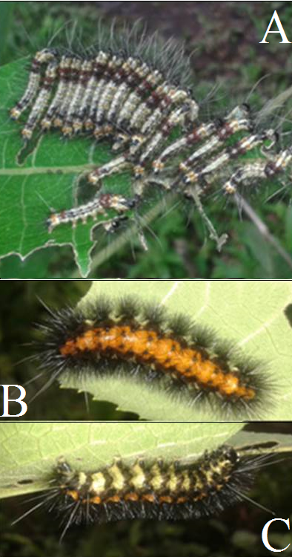
Figura 2: Arctiidae. A Morfoespécie 1; B-C Morfoespécie 2. B Vista dorsal; C Vista lateral.

A Morfoespécie 1 de Lasiocampidae (Figura 3) não foi identificada. Apesar de ter-se descoberto a família, a ação de parasitos, tornou a morfologia externa indecifrável e embora, sua planta hospedeira seja bastante comum na reserva (SOUZA & LORENZI, 2012), não foram encontradas outras lagartas desse táxon.

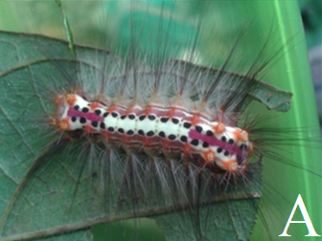
Figura 3: A Morfoespécie 1.

As lagartas de Papilionidae (Figura 4) apresentaram as plantas hospedeiras esperadas, se comparadas a literatura. A única divergência para Battus polydamas que se alimentou de Aristolochia macroura e não de A. triangularis. Porém isso pode ser explicado pela distribuição de Aristolochiaceae, uma vez que essa segunda é mais frequente em encostas montanhosas da Serra do Mar, enquanto a primeira em regiões costeiras (BERTI-FILHO & CERIGNONI, 2010). As lagartas Heraclides apresentaram resultados satisfatórios em prévios estudos. Os seus adultos alimentam de néctar de Lantana sp., Stachytarpheta sp., Ixora sp., Inga sp., Cordia sp. e Senecio sp. nas proximidades, indicando a presença de alguma dessas plantas na reserva. Com a exceção das duas últimas espécies que não pertencem a Floresta Atlântica (LEWIS, 2010) e sendo a primeira compartilhada com B. polydamas (OPLER & KRIZEK, 1984). Mimoides lysithous também se alimentou de planta semelhante à bibliografia, porém, sua presença em baixa altitude não era esperada (DOLIBAINA et al, 2011)

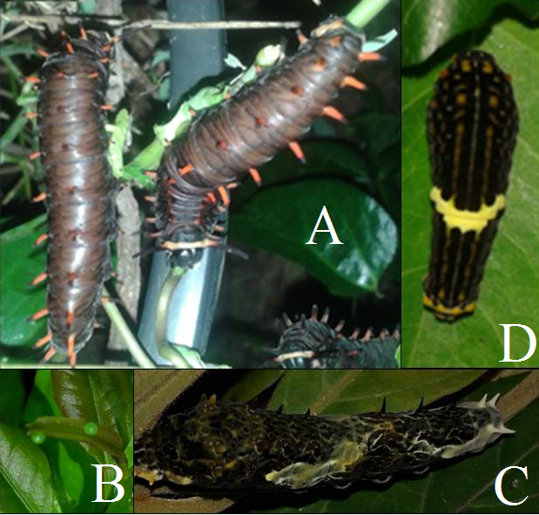
Figura 4: Papilionidae. A Battus polydamas; B Ovos de Heraclides astyalus; C Heraclides hectorides; D Mimoides lysithous.

Sendo um dos mais diversos e distribuídos gêneros (LEMAIRE, 2002) de Saturniidae (Figura 5) Automeris é um dos taxa mais difíceis de identificar, mesmo com indivíduos adultos. A amostra encontrada se alimentou das mesmas plantas designadas por outros autores e se encontra na categoria de perigosa a saúde por suas cerdas urticantes (CARDOSO et al, 2003). O padrão de cores do dorso não foi semelhante a nenhuma espécie documentada na região.
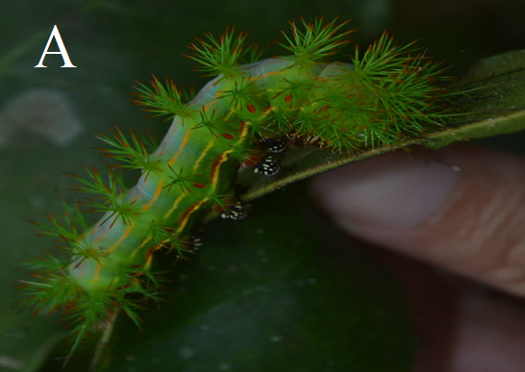
Figura 5: Saturniidae. A Automeris sp.

A lagarta da família Sphingidae (Figura 6) é muito pouco estudada no Brasil, com mais estudos publicados na América do Norte. A planta hospedeira identificada no campo pertence a mesma família que a literatura sugere e os adultos se alimentam de néctar de Orchidaceae (CALHOUN, J. V. & WRIGHT, 2016).
.
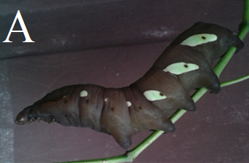
Figura 6: Sphingidae. A Eumorpha pandorus.

As demais 7 taxa não identificadas apresentaram necessidade de determinação por biologia molecular, havendo incerteza mesmo quanto a nível de família e não foram, portanto, apresentadas.

4. DISCUSSÃO

Os 10 taxa identificados demonstraram a validade de estudos com essa fauna na Reserva Natural da Guaricica, revelando alguns aspectos quanto a presença de espécies vegetais distantes e relações ecológicas. Para obter um panorama mais útil a gestão da UC seriam necessárias mais amostragens e maior fomento para identificação molecular. As taxa observadas foram anexadas a outras pesquisas sobre Lepidoptera do Laboratório Multidisciplinar de Estudos Animais da Universidade Estadual do Paraná – Campus Paranaguá para formação de um banco de dados sobre essa fauna na costa sul do Brasil.

REFERÊNCIAS

ALMEIDA, A. C. & FREITAS, A. V. L. Lepidoptera: Borboletas e Mariposas do Brasil. São Paulo: Exclusiva, 2012.
ALMEIDA, L. M. et al. Manual de Coleta, Conservação, Montage e Identificação de Insetos. Ribeirão Preto: Holos, 1998.
BERTI-FILHO, E. & CERIGNONI, J. A. Borboletas. FEALQ. Piracicaba, Odessa, São Paulo, Brazil, 2010.
BONEBRAKE, T. C. et al. More than just indicators: A review of tropical butterfly ecology and conservation. Biological Conservation. 143: 1831-1841, 2010.
BROWN, JR. K.S. & FREITAS, A.V.L. Atlantic Forest Butterflies: Indicators for Landscape Conservation. Biotropica 32(4b): 934- 956, 2000.
BUZZI, Z. J. Entomologia Didática, Curitiba: UFPR, 2010.
CALHOUN, J. V. & WRIGHT, D. M. Remarks on the recent publication of Titian R. Peale’s “lost manuscript,” including new information about Peale’s Lepidoptera illustrations. The Journal of Research on the Lepidoptera. 49: 21-51, 2016.
CARDOSO, J.L.C. et al. (Eds). Animais peçonhentos no Brasil - biologia, clínica e terapêutica dos acidentes. São Paulo: Sarvier, 2003.
CULLEN, JR. L. et al (orgs.). Métodos de estudo em Biologia da Conservação e Manejo da Vida Silvestre. Curitiba: UFPR e Fundação O Boticário de Proteção à Natureza, 2004.
DOLIBAINA, D. R. et al. Borboletas (Papilionoidea e Hesperioidea) de Guarapuava e arredores, Paraná, Brasil: um inventário com base em 63 anos de registros. Biota Neotrop., 11(1): 341-354, 2011.
IBGE. Manual técnico da vegetação brasileira: sistema fitogeográfico, inventário das formações florestais e campestres, técnicas e manejo de coleções botânicas, procedimentos para mapeamentos. 2 ed. Rio de Janeio: Instituto Brasileiro de Geografia e Estatística, 2012.
INVITTI, A. L et al. Mata Atlântica: nossa floresta em perigo. Curitiba: Posigraf, 1999.
LEMAIRE, C. The Saturniidae of America - Hemileucinae. vol 3. Keltern: Goecke & Evers, 2002.
LEWINSOHN, T. M. Avaliação do estado de conhecimento da biodiversidade brasileira. Vol 1, Brasília: Ministério do Meio Ambiente, 2005.
LEWIS, D. S. A. 2010. Phylogeny and revision of the genus Heraclides Hübner, 1819 (Lepidoptera: Papilionidae: Papilioninae: Papilionini). Dissertação (PhD) - University of Florida, Gainesville, 2010.
OPLER P. A. & KRIZEK G.O. Butterflies East of the Great Plains. Baltimore: The Johns Hopkins University Press, 1984.
PRICE, P. W. et al. Insect Ecology: Behavior, Populations and Communities. London: Cambridge University Press, 2011.
RECH, A. R. et al (org). Biologia da Polinização. Rio de Janeiro: Projeto Cultura, 2014.
RIBEIRO, M.. C. et al. The Brazilian Atlantic Forest: How much is left, and how is the remaining forest distributed? Implications for conservation. Biological Conservation. 142 (6): 1141–1153, 2009.
RICKLEFS, R.E. A Economia da Natureza. 6 ed. Rio de Janeiro: Guanabara Koogan, 2010.
SCHMIEGELOW, J. M. M. O Planeta Azul: Uma Introdução às Ciências Marinhas. InterCiência, 2004.
SEMA. Lista vermelha de plantas ameaçadas de extinção no Estado do Paraná. Curitiba: SEMA/GTZ, 1995.
SOUZA, V. C. & LORENZI, H. Botânica sistemática: um guia ilustrado para identificação das famílias de Angiospermas da flora brasileira, baseado em APG II. 3 ed. Nova Odessa: Instituto Plantarum, 2012.
TARTAGLIA, E. S. & HANDEL, S. N. Nectar plant preferences of Hemaris (Sphingidae: Lepidoptera) on co-occurring native Cirsium and non-native Centaurea (Asteraceae) inflorescences. Journal of Pollination Ecology, 13(19): 184-187, 2014.

